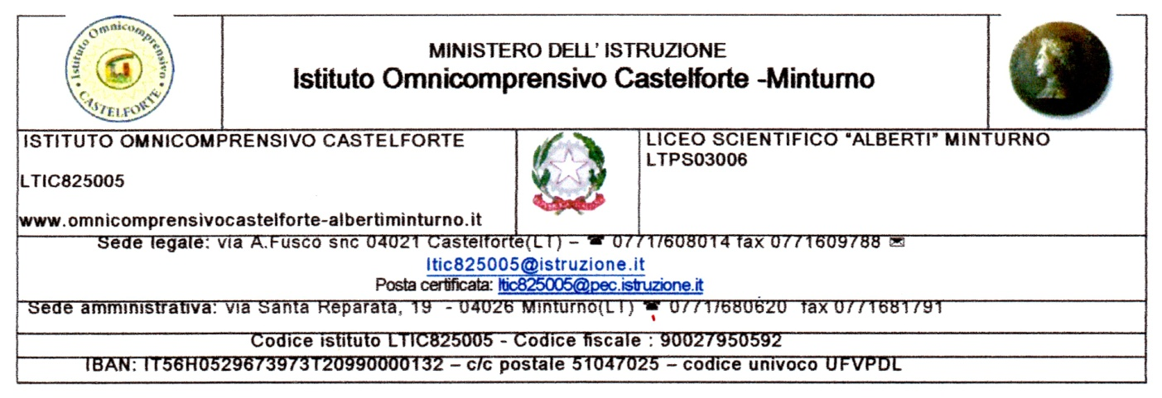

Circolare prot. n. 2646 del 16/06/2020
- Agli Alunni delle classi terze
Scuola Sec. di 1° Grado “A. Fusco”
Castelforte

- Ai Genitori
Oggetto: Modalità di svolgimento della presentazione dell’elaborato dell’esame conclusivo del 1° Ciclo di Istruzione per l’anno scolastico 2019/20
- Gli alunni delle classi terze della scuola secondaria di primo grado “A. Fusco” di Castelforte presenteranno l’elaborato d’esame secondo il calendario d’esame pubblicato sul sito della scuola, in via telematica, attraverso la piattaforma “CLASSROOM” e l’applicazione “MEET”;

- Ad ogni singolo alunno, il giorno precedente l’inizio dell’esame, verrà comunicato, tramite la casella di posta elettronica di istituto (nome.cognome omnicomprensivocastelforte-albertiminturno.it), dal coordinatore della propria classe, il codice corso per poter accedere alla classe, specificatamente creata su CLASSROOM, adibita alla presentazione dell’elaborato;

- Il giorno dell’esame, 15 minuti prima dell’inizio della presentazione dell’elaborato, nella pagina di “STREAM” di CLASSROOM, gli alunni troveranno un messaggio in cui verranno invitati a prepararsi, secondo i gruppi già programmati nel calendario d’esame, per entrare in videochiamata;

- Per entrare in videochiamata , gli alunni dovranno cliccare sul link che vedranno pubblicato su “ STREAM”;

- Gli alunni di ogni gruppo entreranno contemporaneamente in videochiamata e rimarranno collegati finchè tutti non avranno terminato di presentare i propri elaborati.

Il Dirigente Scolastico
Prof. Amato Polidoro
firma apposta ai sensi dell’art. 3 c.2 D.L.gvo 39/93

